

***ESCUELA NORMAL DE EDUCACIÓN PREESCOLAR***

**OBSERVACIÓN Y ANÁLISIS DE PRÁCTICAS Y CONTEXTOS ESCOLARES**

**Alumna: Melissa Monserrath Jasso Vásquez**

**Maestra: Eduarda Maldonado Martinez**

**Número de lista: 10**

***Unidad:*** ***ESCUELA Y COMUNIDAD: ENCUENTROS Y DESENCUENTROS.***

***Tema:*** ***EVIDENCIA DE OBSERVACIÓN EN LINEA DE JARDINES DE ÑINOS.***

***Competencias de la unidad uno:***

* Integra recursos de la investigación educativa para enriquecer su práctica profesional, expresando su interés por el conocimiento, la ciencia y la mejora de la educación.
* Actúa de manera ética ante la diversidad de situaciones que se presentan en la práctica profesional.

Saltillo, Coahuila Viernes 04 de marzo del 2022

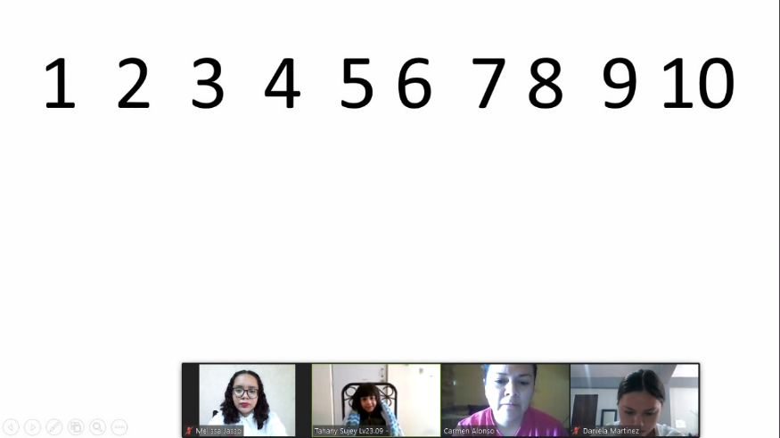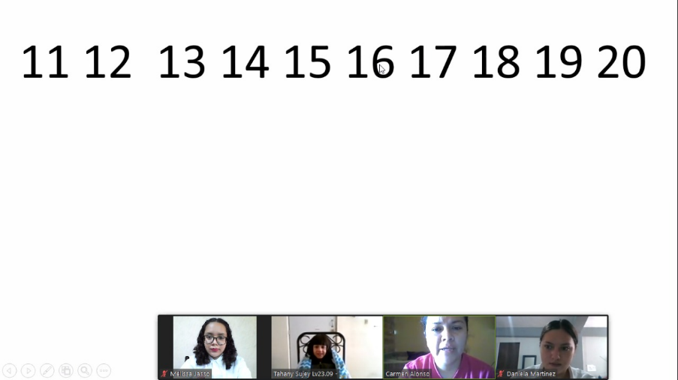EVIDENCIA DE OBSERVACIÓN EN LINEA DE JARDINES DE ÑINOS

